新桥街道中心幼儿园小四班幼儿今日动态

2023.4.19

**一、来园篇：**

今日来园人数32人，1人请假。

**陶昕晨、任贞臻、熊诺一、戴芸舒、张宥妍、袁铭菲、袁铭翔、周梓钧、汪谕菡、余佳彤、任蒋星、万卓桉、盛佳惠、张辰逸、仲浩轩、刘书宇、陈仲锦、花烨橙、陈昭晖、胡立超、彭礼斌、包顾成、巢瑾兮、杨云聪、吴黄泽熙、黄子睿、刘书宏、崔皓轩、邹梓晗、王彦钦、孙梓涵、万语新**能够主动和老师打招呼并放好自己的口罩和水杯；**陶昕晨、任贞臻、熊诺一、戴芸舒、袁铭菲、袁铭翔、周梓钧、余佳彤、任蒋星、仲浩轩、刘书宇、陈仲锦、陈昭晖、花烨橙、巢瑾兮、杨云聪、吴黄泽熙、万语新**能够主动绕好水杯带整齐摆放水杯。

1. **户外活动篇：**

今天户外活动孩子们玩了小山坡和小木屋，在活动中孩子们通过攀爬、走吊桥等使孩子们的大动作得到发展，培养孩子们的勇气，大部分孩子能够在游戏中不追逐打闹，文明游戏，主动喝水休息。

**三、集体活动篇：**

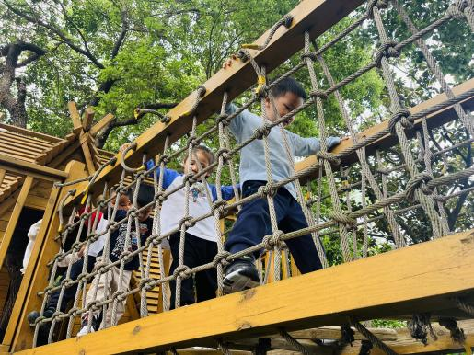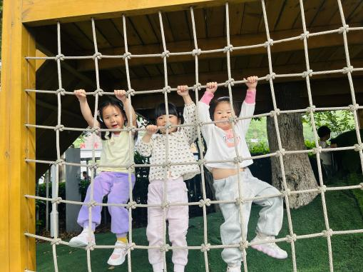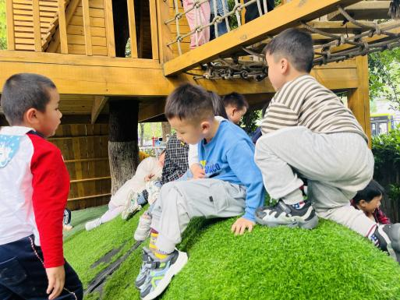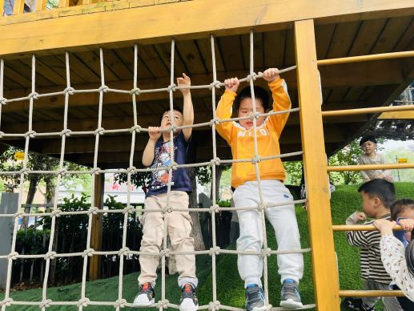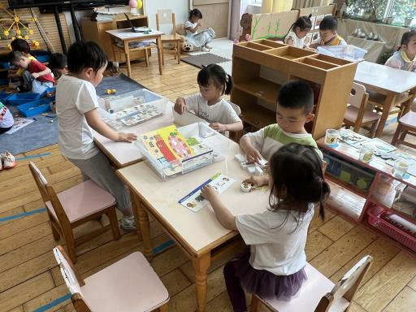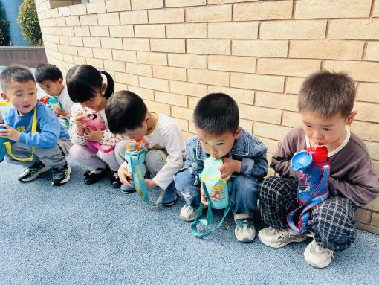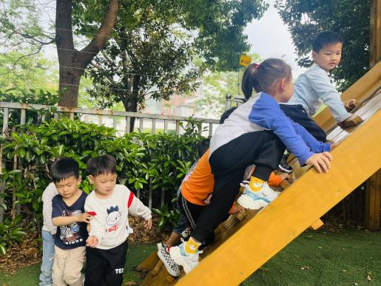

综合：我找到的蛋

这是一节偏向于知识性科学的综合活动。生活中常见的蛋有鸡蛋、鸭蛋、鹌鹑蛋、鹅蛋、鸽子蛋等，它们都有各自的名称、外形特征。本节活动采用经验分享法，让孩子讲述自己所知道的蛋，并乐意倾听同伴讲述，增加对蛋的了解，满足幼儿的愿望和需求。

活动中，**陶昕晨、任贞臻、熊诺一、戴芸舒、张宥妍、袁铭菲、袁铭翔、周梓钧、汪谕菡、余佳彤、任蒋星、万卓桉、盛佳惠、张辰逸、仲浩轩、刘书宇、陈仲锦、花烨橙、陈昭晖、胡立超、彭礼斌、包顾成、巢瑾兮、杨云聪、吴黄泽熙、黄子睿、刘书宏、崔皓轩、邹梓晗、王彦钦、孙梓涵、万语新**能与同伴交流自己知道的蛋的名称、特征等。

**陶昕晨、任贞臻、熊诺一、戴芸舒、张宥妍、袁铭菲、袁铭翔、周梓钧、汪谕菡、余佳彤、任蒋星、万卓桉、盛佳惠、张辰逸、仲浩轩、刘书宇、陈仲锦、花烨橙、陈昭晖、胡立超、彭礼斌、包顾成、巢瑾兮、杨云聪、吴黄泽熙、黄子睿、刘书宏、崔皓轩、邹梓晗、王彦钦、孙梓涵、万语新**喜欢各种蛋，有感知蛋的兴趣。**杨云聪、孙梓涵、张辰逸、余佳彤、陈昭晖、万卓桉**能够用响亮的声音在集体面前介绍自己了解到的蛋。

**四、区域游戏篇**

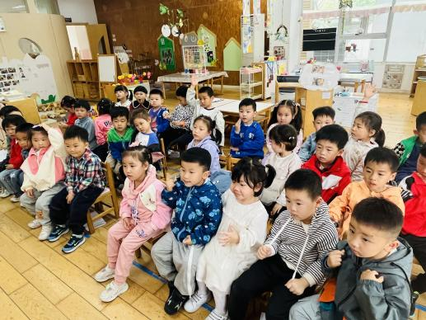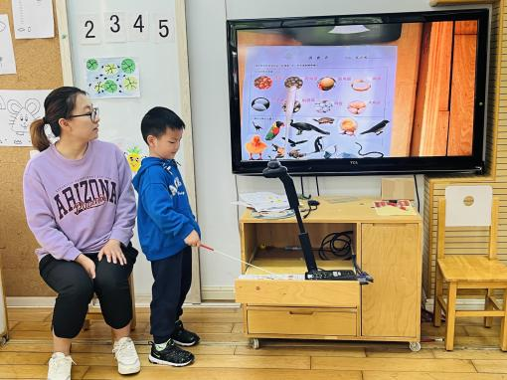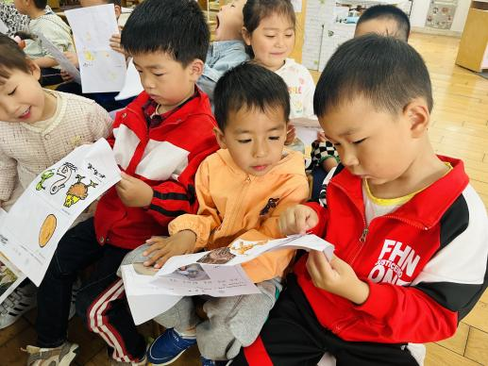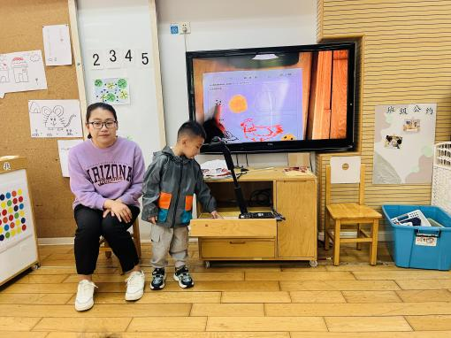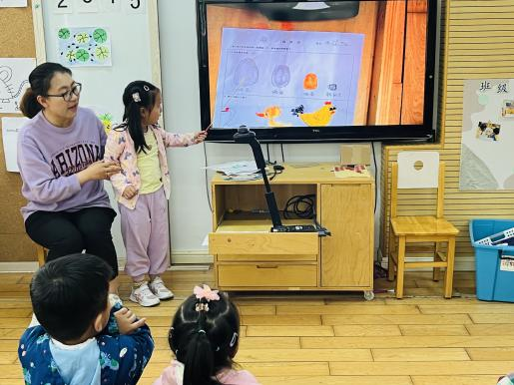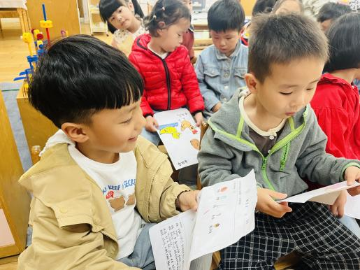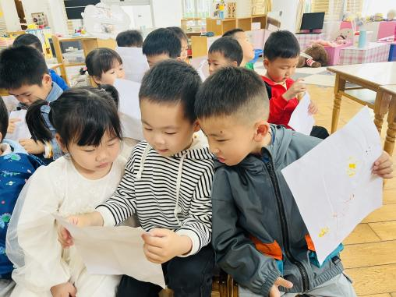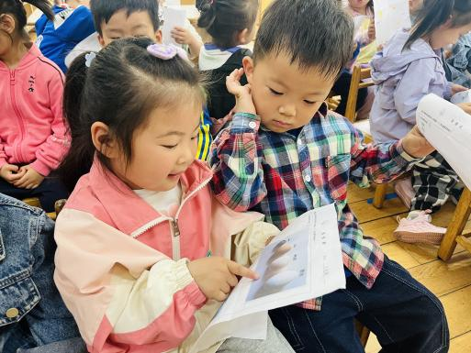

区域游戏时，孩子们能根据自己的兴趣选择游戏，**张宥妍、王彦钦**在老师的提醒下选择区域进行游戏。

其中，**巢瑾兮、包顾成**在益智区玩数字找家的游戏，能够快速找到数字积木放在操作板上，并依次说出数字，**张宥妍**在玩找影子的游戏，能够根据图片找到对应的影子进行摆放。**盛佳惠、孙梓涵、杨云聪**在娃娃家厨房烧饭，能够扮演家人的角色进行游戏；**万卓桉、仲浩轩、陈仲锦、陶昕晨**在娃娃家的卧室照顾宝宝、玩野餐的游戏。**任蒋星、刘书宇、彭礼斌**在地面建构根据积木的形状、大小进行整理收拾；**张辰逸、王彦钦**在万能工匠进行建构；**黄子睿**在桌面建构玩，磁力片，拼搭了房子；**周梓钧**在玩磁力大师的游戏，拼搭了小车。美工区游戏中，**崔皓轩、胡立超、余佳彤**在玩粘土游戏。**吴黄泽熙**在科探区玩弹珠闯迷宫的游戏，为弹珠搭建轨道；**熊诺一**在玩观察昆虫的游戏，利用放大镜发现七星瓢虫身上的波点；**刘书宏**在用放大镜观察蚂蚁。**袁铭翔、汪谕菡**在图书区玩电视机故事放映的游戏；**花烨橙、袁铭菲**在看绘本。**戴芸舒、陈昭晖**在生活区玩沙盘农场的游戏，**邹梓晗、万语新**在玩石头走线的游戏，**任贞臻**在玩石头画，利用丙烯笔画了要生宝宝的小鱼。游戏结束后，**杨云聪、吴黄泽熙、陈仲锦、熊诺一、张宥妍、巢瑾兮、包顾成、胡立超、余佳彤、陈仲锦**能够快速整理游戏材料。

**五、生活篇：**

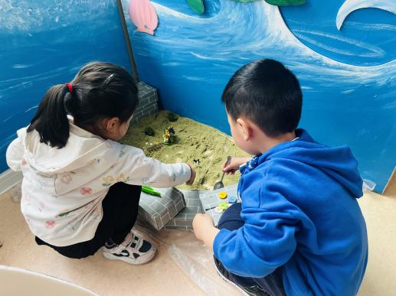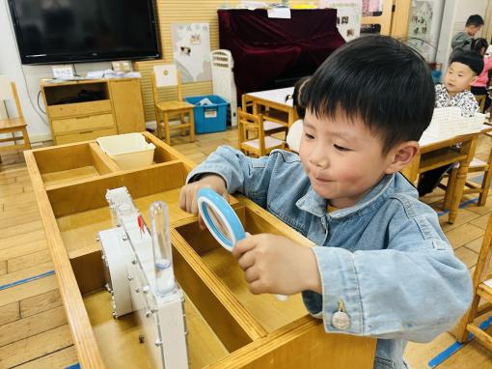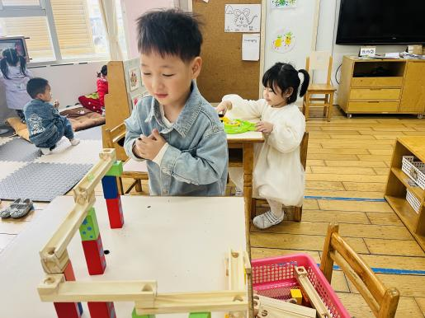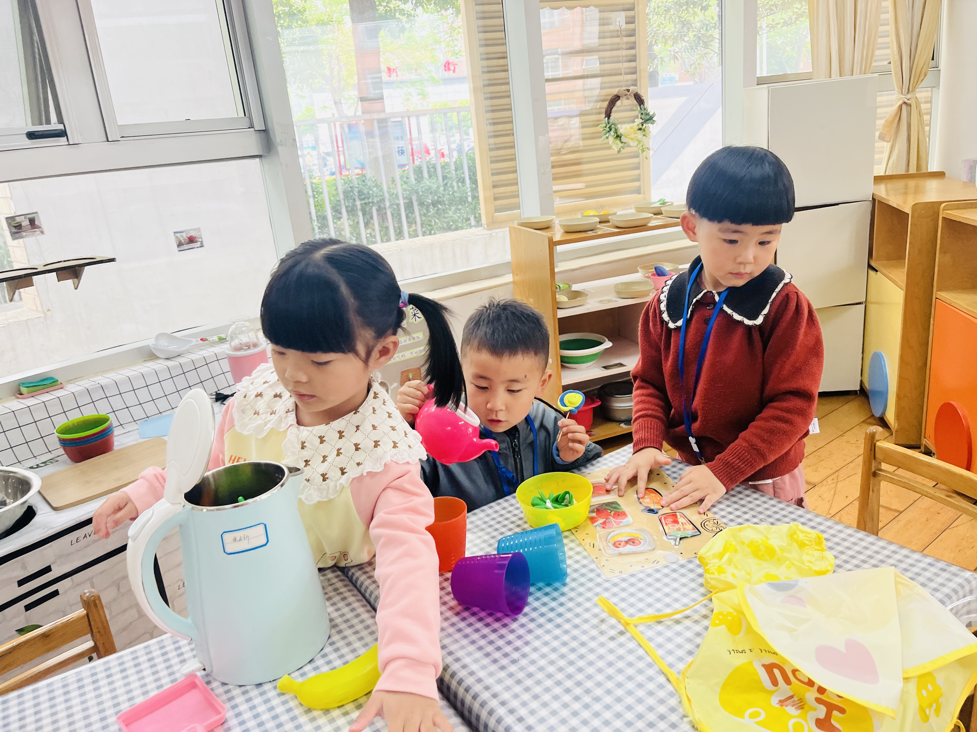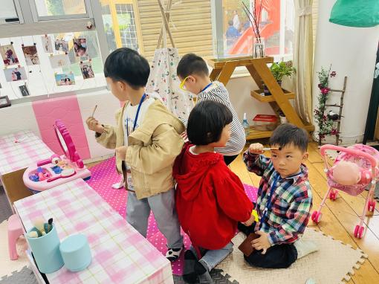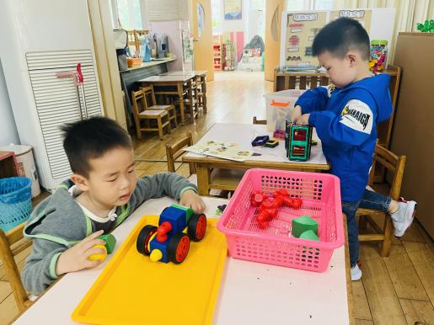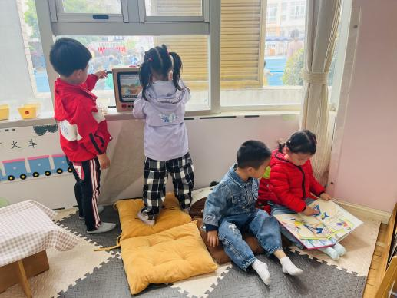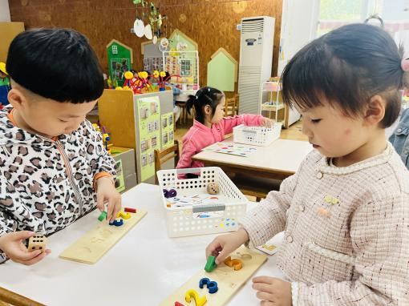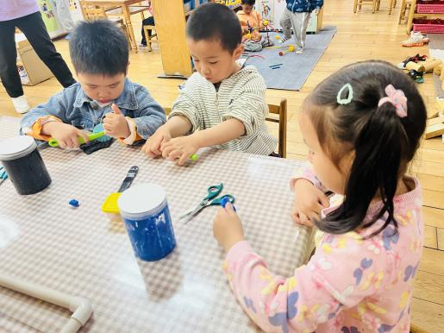

今天吃的是**扬州炒饭、肉圆三鲜汤。**孩子们能按顺序依次做好餐前准备，并能根据自己的情况自主端饭，同时折叠好擦手毛巾放在左手边。进餐时能用身体靠近桌子，小手扶好碗的正确姿势进餐，并保持桌面干净。

饭、汤都吃完的有：**陶昕晨、任贞臻、熊诺一、戴芸舒、张宥妍、袁铭菲、袁铭翔、周梓钧、汪谕菡、余佳彤、任蒋星、万卓桉、盛佳惠、张辰逸、仲浩轩、刘书宇、陈仲锦、花烨橙、陈昭晖、胡立超、彭礼斌、包顾成、巢瑾兮、杨云聪、吴黄泽熙、黄子睿、刘书宏、崔皓轩、邹梓晗、王彦钦、孙梓涵、万语新**

**六、家园合作：**

1. 近期天气较热，请给孩子穿适量的衣物、垫好吸汗巾入园。
2. 户外活动时孩子们需要喝水，请给孩子的水杯中装好适量的温水，避免烫伤哦。